Universidad de Morón
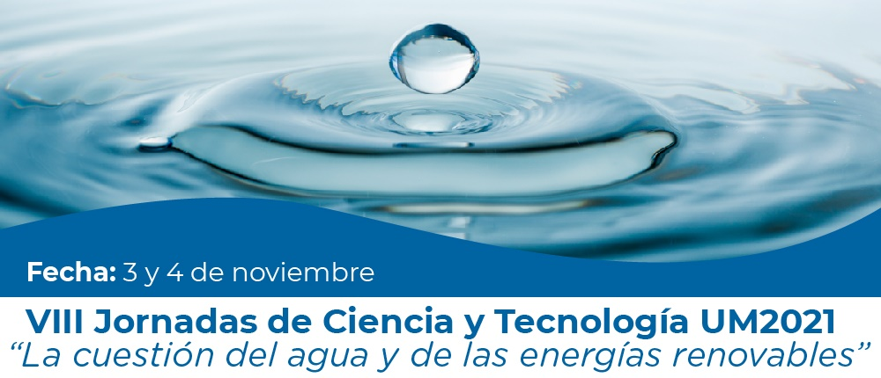

TERCERA CIRCULAR - Septiembre 2021

La Secretaría de Ciencia y Tecnología de la Universidad de Morón los invita a participar en las VIII Jornadas de Ciencia y Tecnología UM2021

- FUNDAMENTACIÓN.
Las Jornadas de Ciencia y Tecnología UM2021 de la Universidad de Morón tendrán como eje “La cuestión del agua y las energías renovables”, con el objetivo de seguir orientando nuestras investigaciones y tareas científicas al desarrollo de una ecología integral que nos incluya a todos.

- MODALIDAD e INSCRIPCIÓN.
La modalidad de las Jornadas será virtual por Plataforma Blackboard. Los interesados en participar de las Jornadas deberán inscribirse (ver final documento) y recibirán previo al evento el link de conexión.

- ESQUEMA de las JORNADAS.

Horario | Eventos Miércoles 3/11 | Eventos Jueves 4/11
Mañana  9:00 | Apertura Jornadas  Dr. Héctor N. Porto Lemma, Rector UM  Dra. Gabriela Leiton, Secretaria de Ciencia y Tecnología UM  Autoridades Nacionales de Ciencia y Tecnología | ----
Mañana  9:30 – 10:30 | Conferencia Inaugural  “El papel del agua conectando a la sociedad con la naturaleza: Ecohidrología y servicios ecosistémicos.”  Dr. Esteban Jobbagy  - Presentación REM AQUA | Exposición Oral (10:00 hs)  Solución tecnológica para la gestión de agua de lluvia para la descarga de sanitarios.  L. Crespi, C. Schiffino, I. Sattolo y M. Panizzi.
Mañana  10:30 – 12:30 | Disertación  “Los caminos del agua”  M. Combette y D. Moreno Flores  Coordinadora: Arq. Mabel Modanesi | Mesa Temática  Energías alternativas y limpias  Coordinador: Dr. Carlos Alberto Busser
Tarde  14:00 – 17:00 | Mesa Temática  Bases para una estrategia integrada nacional de acceso al agua segura  Coordinador: Dr. Justino Bertotto | Simposio  Cianobacterias y cianotoxinas en Argentina  Coordinadora: Dra. Leda Giannuzzi
Tarde  17:00 - | ---- | Conferencia de Cierre  “El agua como espejo de la situación del mundo”  Humberto Podeti (Cátedra Abierta Laudato Si)

- PROGRAMA de las JORNADAS.

Disertación:
Los caminos del agua
Miércoles 3/11 – Mañana
Eje Temático: El agua y la vida
Coordinadora: Arq. Mabel Modanisi
Temario:
- Los caminos del Agua. Estudio de la cuenca hídrica en la topografías y quebradas de Quito, Ecuador.
Expositores: Marie Combette (Francia) y Daniel Moreno Flores (Francia-Ecuador)

Mesa temática:
Bases para una estrategia integrada nacional de acceso al agua segura
Miércoles 3/11 - Tarde
Eje Temático: El problema del Agua en la Salud Humana
Coordinador Dr. Justino Bertotto
Proyecto: Análisis de la situación de desnutrición y acceso al agua potable en la RA a fin de proponer las bases para una estrategia integrada nacional de acceso al agua segura. (CR Doctor Bertotto – ESG/UNDEF – Universidad de Morón).
Temario:
1.- La falta de acceso al Agua Potable y la desnutrición en argentina. (Dra. Torrero – Investigadora ESG / Facultad del Ejército).
2.- El acceso al agua potable en la RA, desde lo disruptivo, a la “resiliencia hídrica”. (Mgr Coen. Investigadora y Docente ESG - UNDEF).
3.- La Seguridad Humana y la responsabilidad en Agua Potable y Saneamiento del Estado Argentino para garantizar el acceso al agua segura. (Mgr Walter Méndez - Presidente del Ente Regulador de Agua y Saneamiento (ERAS).
4. El agua en la tradición bíblica. Proyecciones que sugiere para pensar la “casa común”. (Pbro Doctor Lucio Florio Fundación Dialogo entre Ciencia y Religión).
5.- El Sistema Nacional para la Gestión Integral del Riesgo (SINAGIR), la capacidad dual del Ejército Argentino, su estructura y despliegue territorial, el abastecimiento de agua potable de las comunidades afectadas y el suministro de agua corriente. (CR Dr Armanelli – Director de la Escuela Superior de Guerra TG Luis Maria Campos)).

Exposición Oral
Jueves 4/11 - Mañana
Eje Temático: Tecnología: creatividad y poder.
Título:
- Solución tecnológica para la gestión de agua de lluvia para la descarga de sanitarios.
Autores: Crespi Leandro, Schiffino Cristián, Sattolo Iris y Panizzi Marisa.

Mesa temática:
Energías alternativas y limpias
Jueves 4/11 - Mañana
Eje Temático: Las energías renovables como motor de desarrollo.
Coordinador Dr. Carlos Alberto Busser
Temario:
1.- Almacenamiento de hidrógeno en metales. Dr. Alberto Baruj (Centro Atómico Bariloche)
2.- Celdas de Óxido Sólido. Dra. Liliana Mogni (Centro Atómico Bariloche)
3.- Tercer disertante a confirmar.

Simposio:
Cianobacterias y Cianotoxinas en Argentina
Jueves 4/11 - Tarde
Eje Temático: El problema del Agua en la Salud Humana
Coordinadora Dra. Leda Giannuzzi - Presentación del simposio, objetivos y estado actual de la situación en Argentina.
Temario:

1) Presentaciones de temas por investigadores formados
1.1. Cianobacterias planctónicas, toxinas, su efecto en la salud e influencia en los sistemas de potabilización. Expositor: Ricardo Echenique. División Ficología “Dr. Sebastián A. GUARRERA” - Facultad de Ciencias Naturales y Museo (UNLP) y CIC-BA
1.2. El posible rol antioxidante de la microcistina para controlar el estrés oxidativo generado en los tratamientos de agua potable. Autores: Marcelo Hernando; Leda Giannuzzi; Florencia de la Rosa; Gabriela Malanga. Expositor: Dr. Marcelo Hernando. Universidad de Morón y Departamento de Radiobiología, Centro Atómico Constituyentes, Comisión Nacional de Energía Atómica.
1.3. Influencia de factores ambientales en la generación de estrés oxidativo y producción de toxinas en la cianobacteria Microcystis aeruginosa y sus efectos en cerebro de ratas. Autores: Cervino, Claudio O.; De La Rosa, Florencia G.; Giannuzzi, Leda; Malanga, Gabriela F.; Cogo Pagella, Joaquín X. y Hernando, Marcelo. Expositor: Dr. Claudio Cervino, Instituto de Ciencias Básicas y Experimentales, Secretaría de Ciencia y Tecnología, Universidad de Morón

2) Presentaciones de trabajos de jóvenes investigadores (10 min cada trabajo)
2.1. El rol ecológico de las cianobacterias en un mundo cambiante. Autores: Florencia de la Rosa; Marcelo Hernando; Marleen De Troch; Leda Giannuzzi; Claudio Cervino; Gabriela Malanga. Expositor: Florencia de la Rosa. Instituto de Ciencias Básicas y Experimentales, Secretaría de Ciencia y Tecnología, Universidad de Morón - Consejo Nacional de Investigaciones Científicas y Técnicas.
2.2. Alternativas de bajo impacto ambiental para el tratamiento de floraciones algales en plantas potabilizadoras. Autores: Bacciadone Julian, Giarroco Laura E., Giannuzzi Leda., Salerno Graciela L. Fundación para Investigaciones Biológicas Aplicadas, FIBA, Mar del Plata.
Break 10 min

3) Red CYANOSUR

3.1. Presentación de la Red CYANOSUR. Graciela Salerno, Fundación para Investigaciones Biológicas Aplicadas - FIBA, Mar del Plata.

3.2. Cianobacterias, salud humana, ambiental. Leda Giannuzzi, CIDCA, Universidad Nacional de La Plata, La Plata.

3.3. Cianobacterias y monitoreo. Facundo Bordet, Área de Gestión Ambiental, Gcia. Ingeniería y Planeamiento, Comisión Técnica Mixta de Salto Grande.

3.4. Cianobacterias y sensores remotos. Andrea Drozd, Universidad Nacional de Avellaneda.

3.5. Participación Ciudadana en el Monitoreo Visual de Cianobacterias. Raquel Del Valle Bazan. Universidad Nacional de Córdoba, Facultad de Ciencias Exactas, Físicas y Naturales. Córdoba, Argentina. Directora del Proyecto CYANO.

4) Cierre y conclusiones: Dra. Leda Giannuzzi

- CONTACTO E INSCRIPCIÓN
Enviar correo electrónico a: jornadascyt-um@unimoron.edu.ar
Datos a incluir en la inscripción:
- Apellido, Nombre
- Correo electrónico de contacto
- Institución
- Categoría: docente – investigador – alumno – profesional – público en general
- https://www.unimoron.edu.ar/

***

